附件1-25
活動主題 | 全民國防教育防衛動員實作課程-  外人入侵防範
活動日期 | 111年4月25日
活動地點 | 黎明技術學院
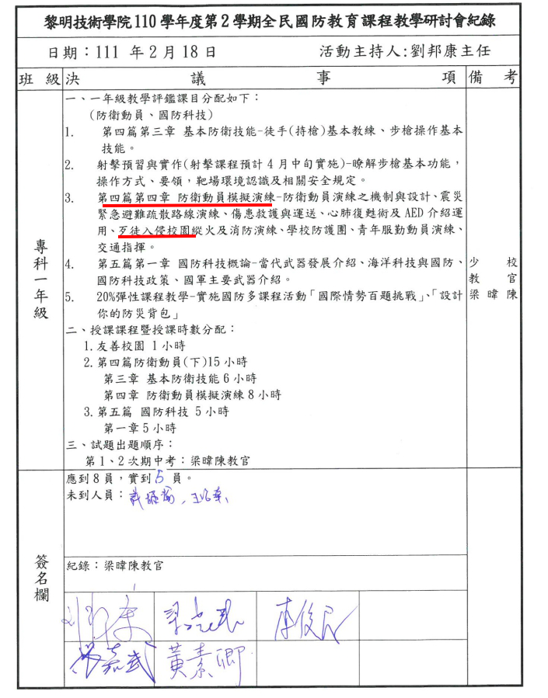 |  | 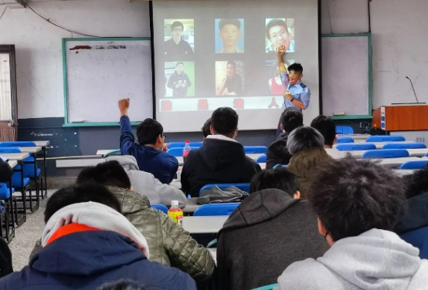
說明：授課計畫提報紀錄內容 |  | 說明：梁教官實施外人入侵簡報教學
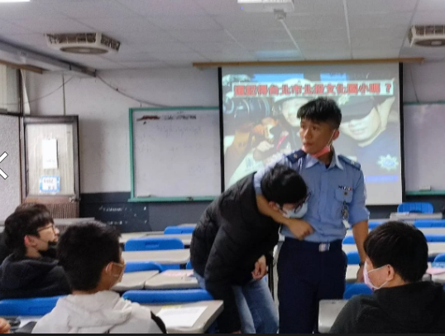 |  | 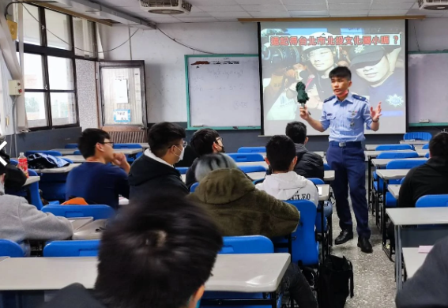
說明：梁教官實施外人入侵脫身術教學 |  | 說明：梁教官實施防身術基礎教學

附件1-25
活動主題 | 全民國防教育防衛動員實作課程-  外人入侵防範
活動日期 | 111年4月25日
活動地點 | 黎明技術學院
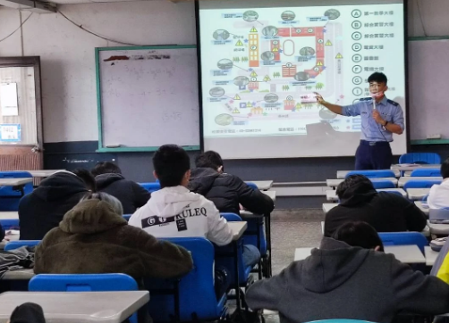 |  | 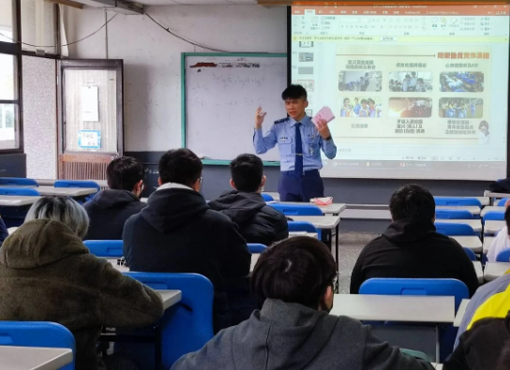
說明：梁教官實施校園安全高風險地 區 |  | 說明：說明校園安全地圖使用方式
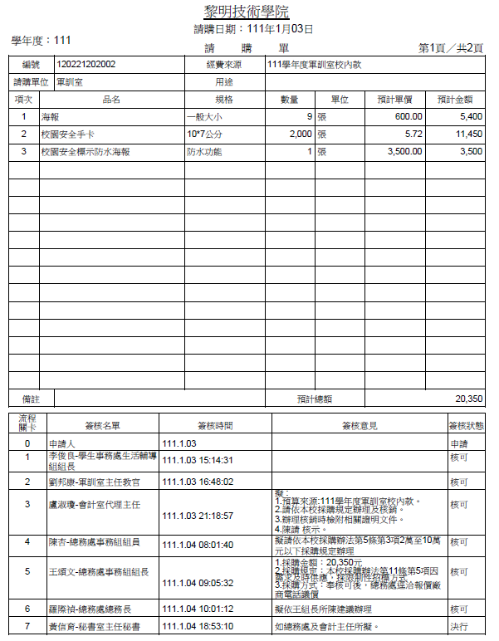 |  | 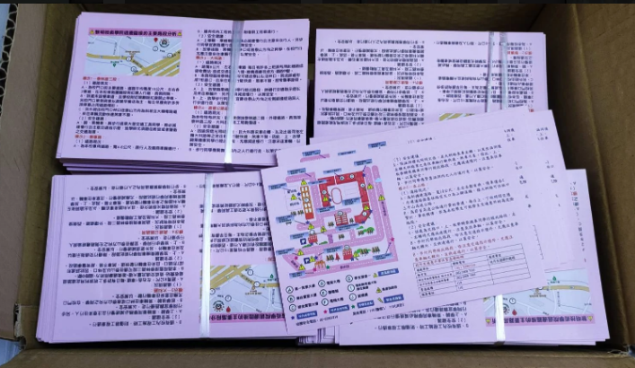
說明：校園安全地圖小卡購買簽呈 |  | 說明：劉主任教官實施講評

